GENETIČKI MATERIJAL
- RNA -

- zastupljena je više u citoplazmi a manje u jedru (nalazi se u jedarcetu)

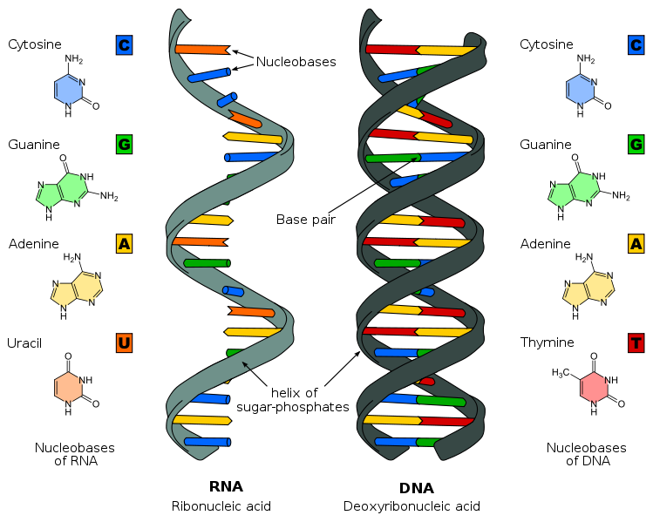
tipovi nukleotida u RNK:

- adeninski (A)
- citozinski (C)
- uracilski (U)
- guaninski (G)

U funkcionalnom pogledu postoje tri različita tipa RNK označenih kao:
i-RNK – informaciona RNK (ima oznaku i mRNK),
t-RNK – transportna RNK,
r-RNK – ribozomalna RNK.

